

PROCESO DE APRENDIZAJE 2

(Período 2026-1)
Curso: Cálculo Para Ciencias e Ingeniería |  |  | N O T A
NRC: 1207 | Apertura: 21/05 (0:00) | Fecha límite: 23/05 (23:59)
Profesor: JULIO CHEREQUE SOTOMAYOR
Nombre de los alumnos: Alberca Gonzales, Hannah Yadhira

INSTRUCCIONES:

Para recibir toda la puntuación, las respuestas deben estar debidamente sustentadas con procedimientos vistos en clase o en contenidos de ISIL+ en forma clara y ordenada. Caso contrario la puntuación quedará a criterio del profesor según la rúbrica de evaluación (ver última hoja).

Las respuestas y sus procedimientos deben ser colocadas en el espacio de destinado a cada pregunta.

El archivo debe ser convertido a PDF y subirlo a Isil+, en la sección EVALUACIONES.

RESPONDA LAS SIGUIENTES SITUACIONES SUSTENTANDO SUS RESPUESTAS EN FORMA CLARA CON PROCEDIMIENTOS VISTOS EN CLASE
- (3p) Dos autos parten del origen de coordenadas y se desplazan en línea recta, uno de los autos hasta el punto A (0;4) y el otro auto hasta el punto B (-3; -3). ¿Cuál es el ángulo que forman las rectas que representa el recorrido de estos dos autos?
3° CUADRANTE
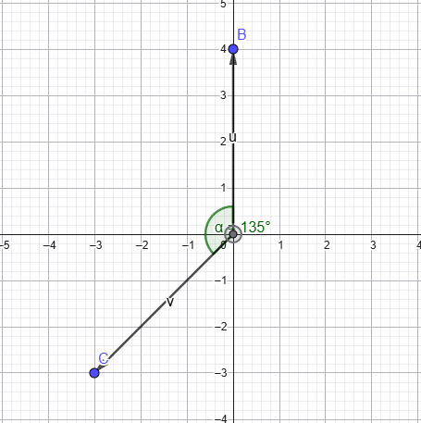
β = tan-1(-3/-3)
β = 45°
β = tan-1(y/x)
α = 180°- β

α = 180°- β
α = 180°- 45°
α = 135°

GeoGebra

2. Dado los vectores $\vec{u}\left(3; -4;0\right) \vec{v}(m;0; 7)$
a) (3p) Hallar m para que los vectores $\vec{u} y \vec{v}$sean perpendiculares

b) (4p) Halla un vector $\vec{w}$ perpendicular a $\vec{u} y a \vec{v}$

- (3p) Resuelva la ecuación: w×〈1,0,−1〉=〈3,0,3〉, donde $w={(w}_{1}; w_{2}; w_{3})$ es un vector distinto de cero con una magnitud de 3.

- (4p) En el grafico mostrado, T es punto de tangencia. Halle la ecuación general de la circunferencia.

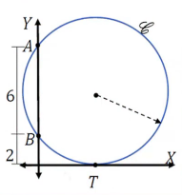

- (3p) Halla la ecuación ordinaria de la parábola cuyo foco es F (1; 2) y su Línea Directriz y = 6. (Graficar)

Rúbrica para el Proceso de Aprendizaje 2

CRITERIOS A EVALUAR | 4 | 3 | 2 | 1
Orden y presentación | El trabajo es presentado escaneado en formato PDF o Word, en la misma hoja, de una manera ordenada, clara y organizada que es fácil de leer | El trabajo es presentado escaneado como imagen en la misma hoja, de una manera ordenada y organizada, que es, por lo general fácil de leer | El trabajo es presentado fotografiado, de una manera organizada, pero puede ser difícil de leer | El trabajo se ve descuidado y desorganizado. Es difícil saber qué información está relacionada.
Estrategia/Procedimiento | Por lo general usa una estrategia eficiente y efectiva para resolver problemas | Por lo general usa una estrategia efectiva para resolver problemas | Algunas veces usa una estrategia efectiva para resolver problemas, pero no lo hace consistentemente. | Raramente usa una estrategia efectiva para resolver problemas
Razonamiento  Matemático | Responde correctamente a las preguntas y conclusiones planteadas | Responde correctamente algunas de las preguntas y conclusiones planteadas | Responde en forma incompleta a las preguntas planteadas | No comprende nada de las preguntas planteadas
Terminología Matemática y Notación | Uso correcto de la terminología y notación haciendo fácil de entender los procedimientos | Por lo general uso correcto de la terminología y notación, haciendo fácil de entender su procedimiento | La terminología y notación correctas fueron usadas, pero algunas veces no es fácil entender los procedimientos | Hay poco uso o mucho uso inapropiado de la terminología y notación
Coherencia con las exigencias del trabajo | Entrega el trabajo en la fecha indicada respetando los aspectos formales de presentación | La revisión posterior al vencimiento del plazo quedara a criterio del profesor | La revisión posterior al vencimiento del plazo quedara a criterio del profesor | La revisión posterior al vencimiento del plazo quedara a criterio del profesor

